IT Essentials 5.0
5.3.3.5 Laboratorio - Monitoraggio e Gestione delle Risorse di Sistema in Windows 7

Introduzione

Stampare e completare questo laboratorio.

In questo laboratorio, si utilizzeranno strumenti di amministrazione per monitorare e gestire le risorse di sistema.

Apparecchiatura Raccomandata
Per questo esercizio è richiesto il seguente materiale:
• Un computer che esegue Windows 7
• Accesso a Internet

Passo 1
Si potrà esaminare che cosa succede quando un servizio viene interrotto e quindi avviato.

Accedere a Windows come amministratore.

Nota: Alcuni programmi antivirus o antispyware devono essere disinstallati sul computer perché Windows Defender possa funzionare.

Per vedere se Windows Defender è disattivato fare clic su Start > in Cerca programmi e file digitare Defender > selezionare Windows Defender.

Se appare la schermata "Il programma è disattivato", fare clic su Fare clic qui per attivarlo.

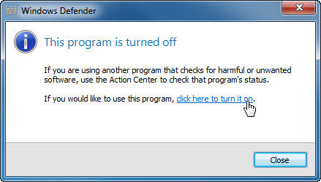

Windows Defender dovrebbe avviarsi, in caso contrario, disinstallare tutti i programmi antivirus o antispyware e quindi fare clic su Start > in Cerca programmi e file digitare Defender > selezionare Windows Defender.
Fare clic su Start > Pannello di Controllo > Strumenti di Amministrazione > Gestione Computer > espandere Servizi e Applicazioni > selezionare Servizi.
Chiudere la finestra Strumenti di Amministrazione.

Ridimensionare e posizionare entrambe le finestre in modo che possano essere viste nello stesso tempo.

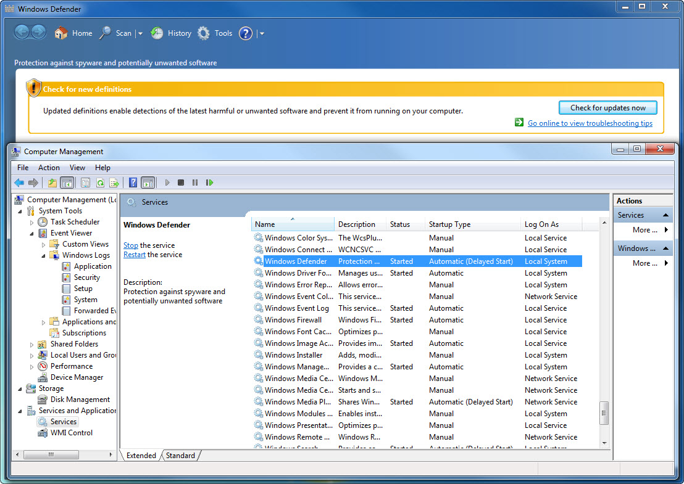

Windows Defender può controllare la presenza di aggiornamenti?

Scorrere la finestra "Gestione Computer" in modo da vedere il servizio "Windows Defender".

Qual è lo Stato del servizio?

Fare clic con il pulsante destro del mouse sul servizio Windows Defender > selezionare Arresta.

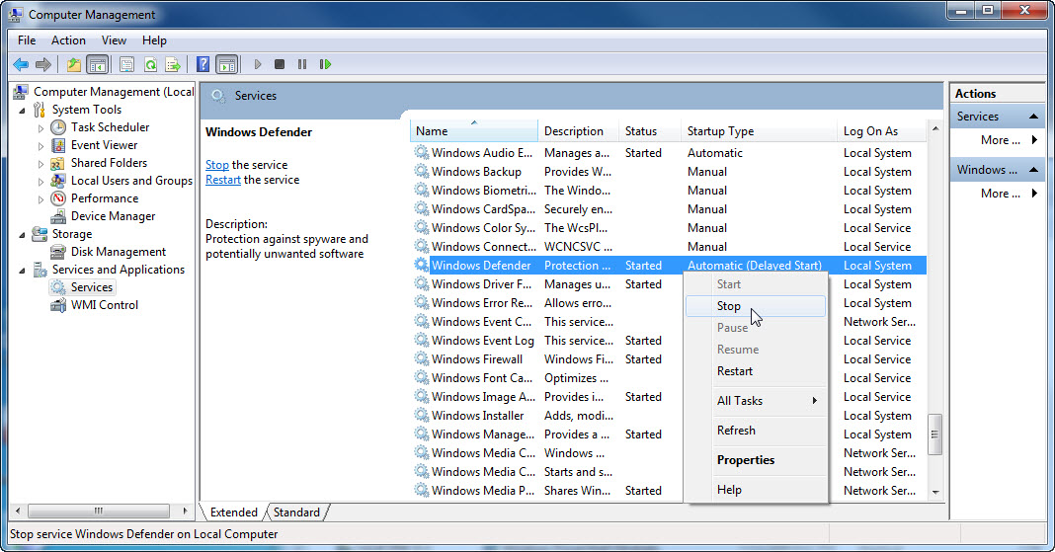

Nota: Il motivo per cui questo servizio verrà arrestato è per poter vedere facilmente i risultati. Quando si interrompe un servizio, per liberare risorse di sistema che il servizio utilizza, è importante capire come sarà influenzato il funzionamento complessivo del sistema.

La finestra "Controllo del Servizio" si apre e si chiude.

Selezionare la finestra di Windows Defender in modo che sia attiva.

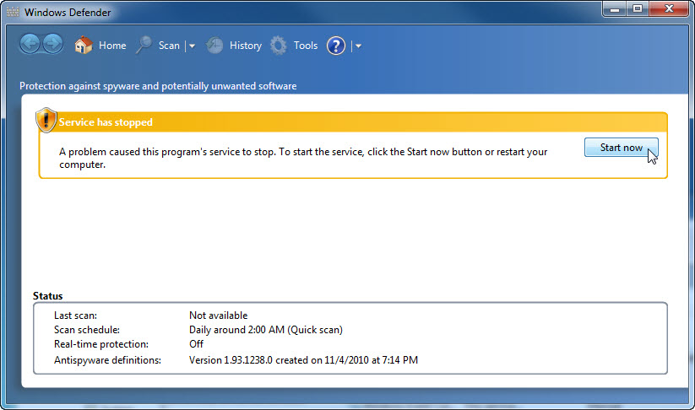

Che cosa si deve fare in modo che Windows Defender possa essere eseguito?

Avviare il servizio Windows Defender, fare clic su Avvia.

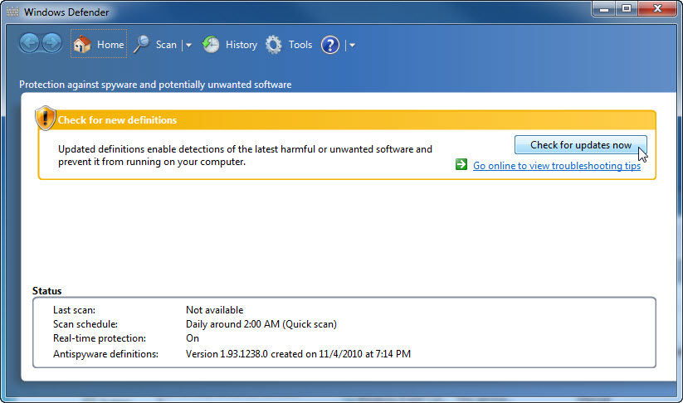

Windows Defender può controllare la presenza di aggiornamenti?

Chiudere la finestra di Windows Defender.

Assicurarsi che la finestra Gestione Computer sia aperta.
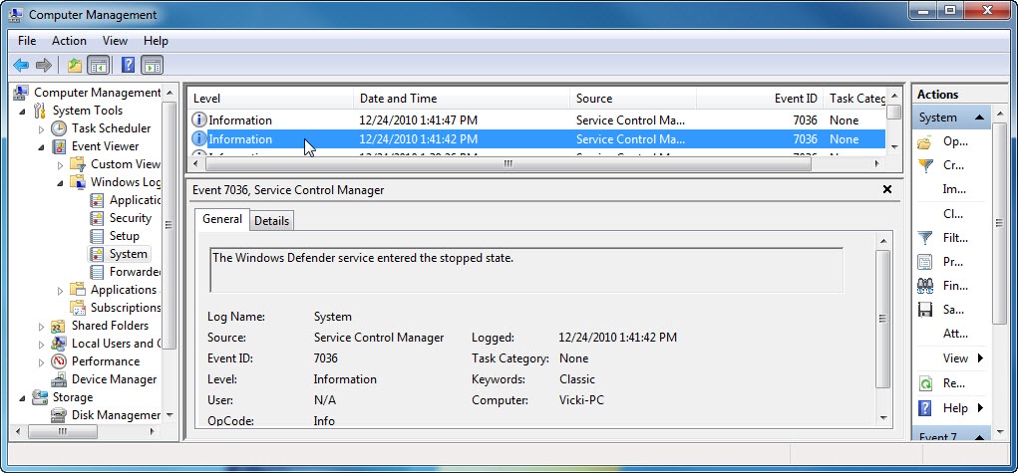

Espandere Visualizzatore Eventi > Registri di Windows > selezionare Sistema.

Selezionare il secondo evento nella lista.

Guardare sotto la scheda Generale, quindi spiegare quanto è successo al servizio Windows Defender.

Fare clic sul pulsante freccia in su o selezionare l'evento al di sopra di quello appena visto.

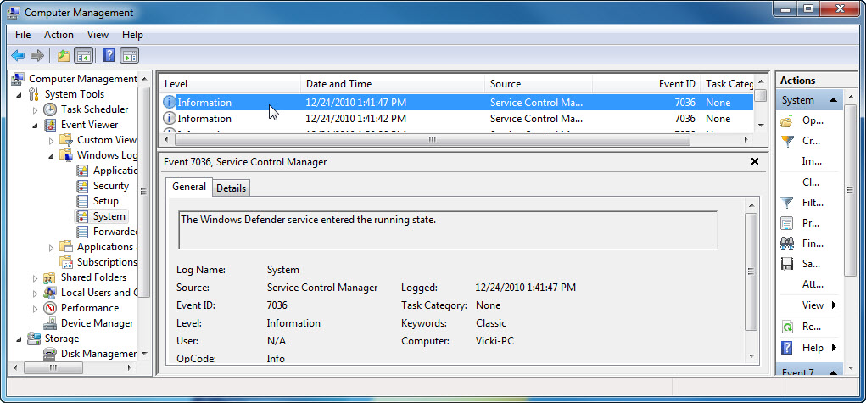

Guardare sotto la scheda Generale, quindi spiegare quanto è successo al servizio Windows Defender.

Chiudere tutte le finestre aperte.

Passo 2
Si potrà esaminare che cosa succede quando un servizio viene interrotto e quindi avviato.

Nota: Se Rete non viene visualizzato nel menu Start, procedere come segue: Fare clic con il tasto destro del mouse su Start > Proprietà > scheda Menu Start. Fare clic su Personalizza, quindi scorrere verso il basso l'elenco fino a Rete. Inserire un segno di spunta accanto a Rete, e quindi fare clic su OK > OK.

Passare alla finestra "Centro Connessioni di Rete e Condivisione" facendo clic su Start > Rete > Centro Connessioni di Rete e Condivisione.

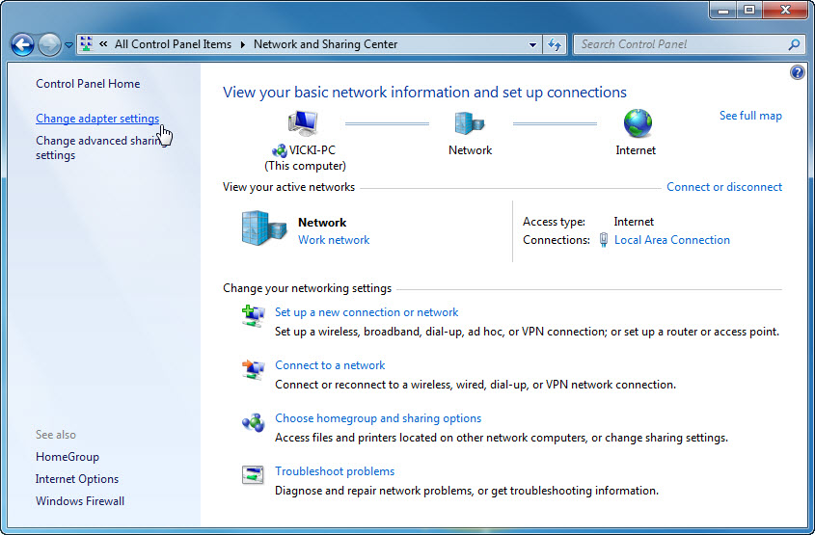

Fare clic su Modifica impostazioni scheda nel riquadro sinistro.

Ridurre la dimensione della finestra "Connessioni di Rete". Lasciare aperta questa finestra.

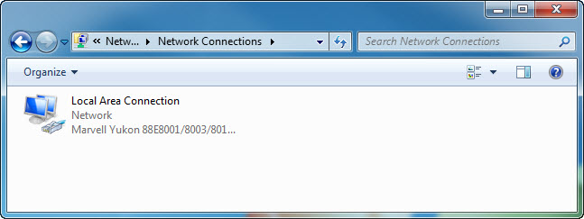

Passare alla finestra "Pannello di Controllo" facendo clic su Start > Pannello di Controllo.

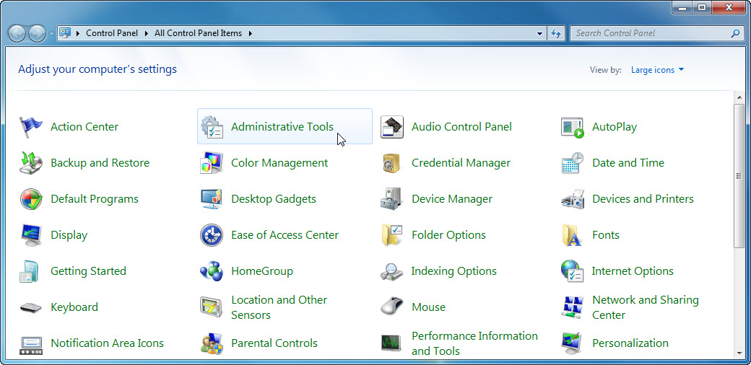

Fare clic sull'icona Strumenti di Amministrazione.

La finestra "Strumenti di Amministrazione" viene aperta.

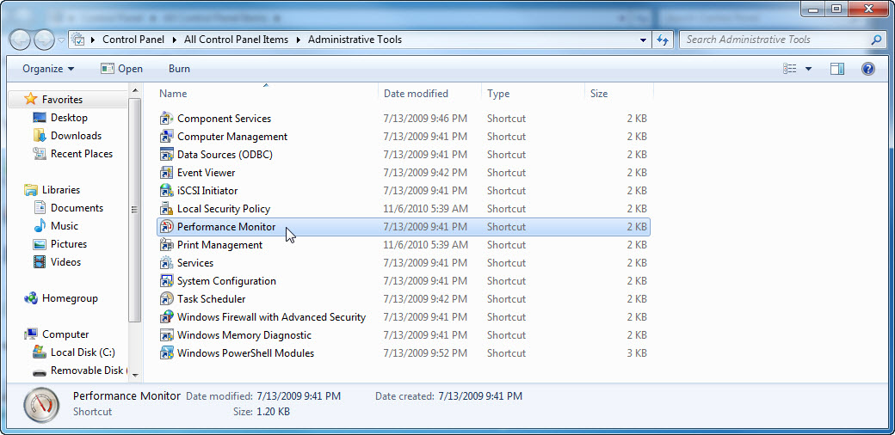

Fare doppio clic sull'icona di Performance Monitor.

Viene aperta la finestra "Performance Monitor". Assicurarsi che Performance Monitor nel riquadro di sinistra sia evidenziato.

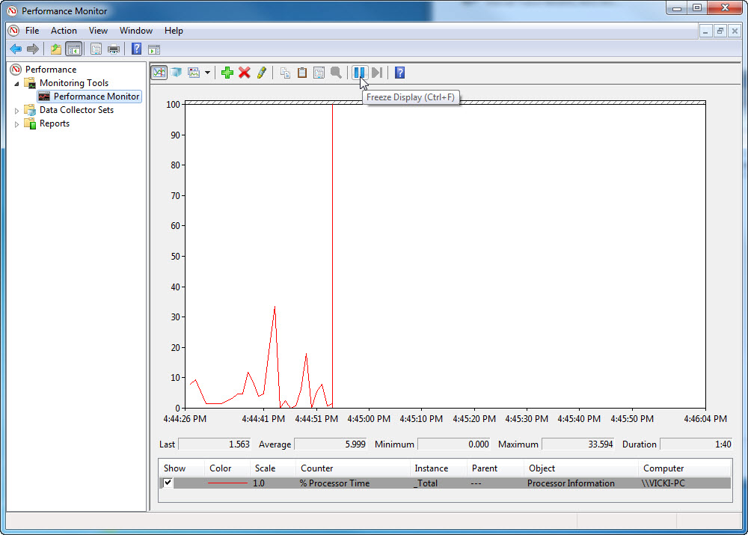

Fare clic sull'icona Blocca Schermata per interrompere la registrazione.

Fare clic con il tasto destro del mouse sulla barra dei menù di Performance Monitor e selezionare Cancella per cancellare il grafico. Lasciare aperta questa finestra.

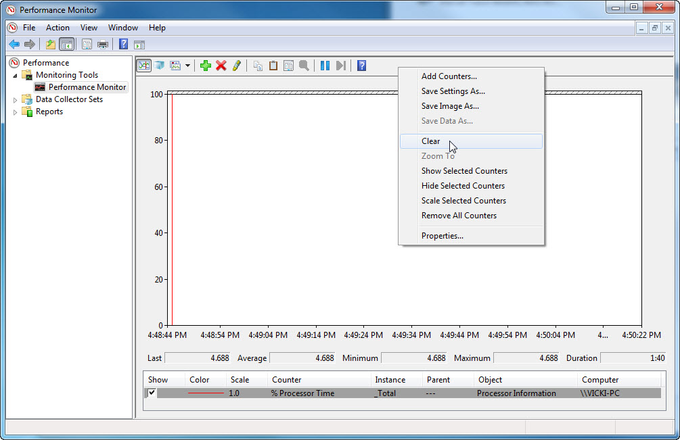

Passare a "Strumenti di Amministrazione" facendo clic su Start > Pannello di Controllo > Strumenti di Amministrazione.

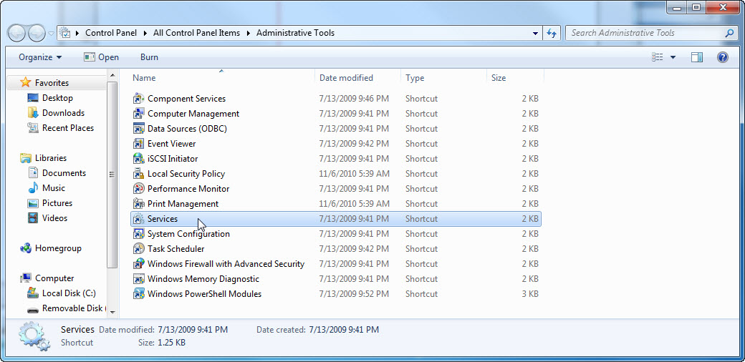

Fare doppio clic sull'icona Servizi.

Espandere la larghezza della finestra "Servizi" in modo da avere una visione chiara del contenuto. Scorrere verso il basso nel riquadro di destra fino a visualizzare il servizio Routing e Accesso Remoto.

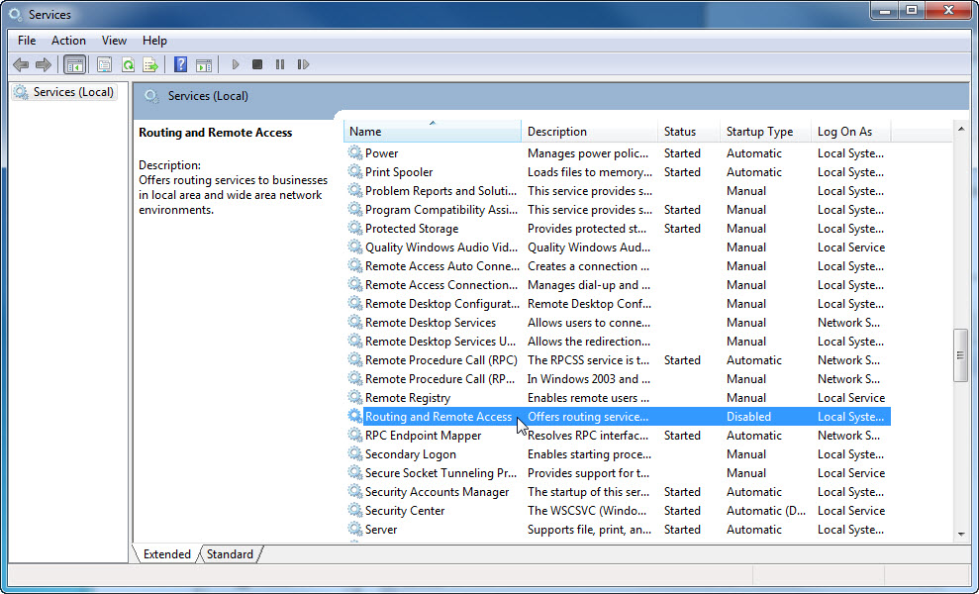

Fare doppio clic su Routing e Accesso Remoto.

Si apre la finestra "Proprietà (Computer Locale) - Routing e Accesso Remoto".

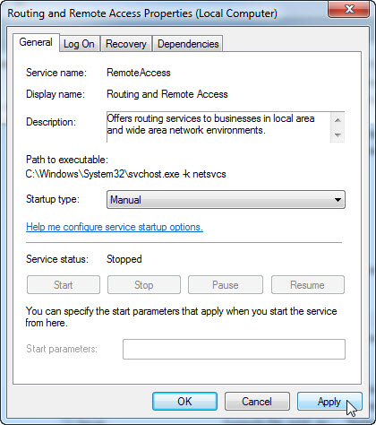

In Tipo di avvio, selezionare Manuale. Fare clic su Applica.

Il pulsante Avvia è ora attivo: non fare per ora clic sul pulsante. Lasciare aperta questa finestra.

Posizionare le seguenti tre finestre in modo da poterle vedere chiaramente nello stesso tempo: Connessioni di Rete, Proprietà (Computer Locale) - Routing e Accesso Remoto, e Performance Monitor.

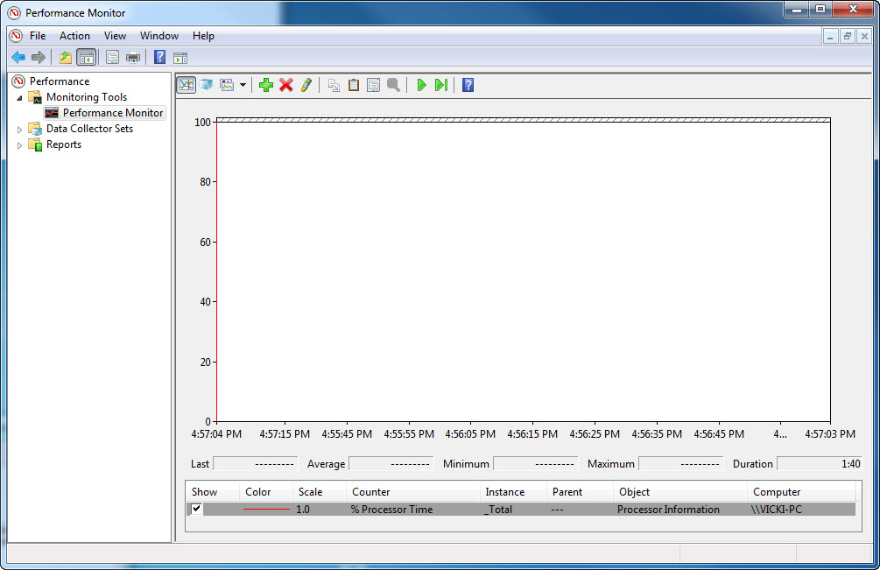

Fare clic sulla finestra "Performance Monitor" in modo che sia attivata.

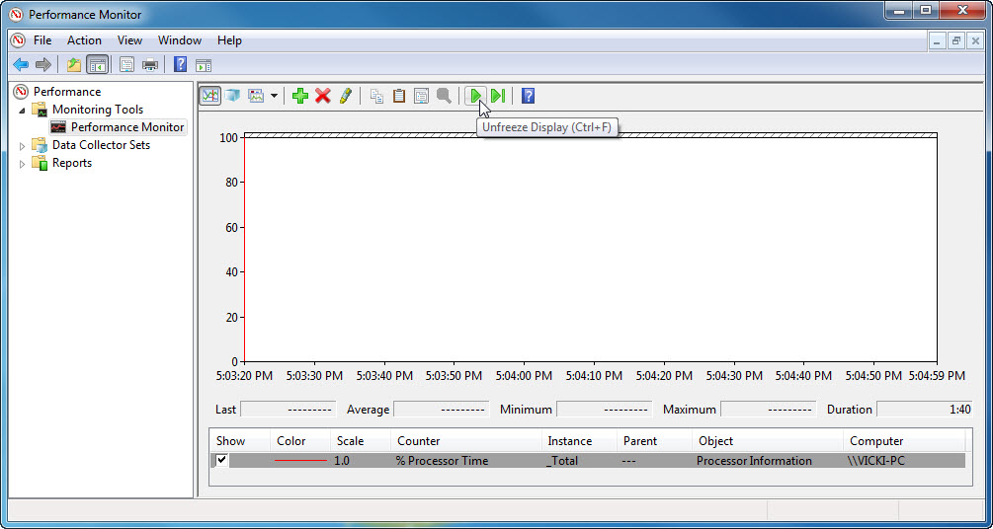

Fare clic sull'icona Sblocca Schermata per avviare la registrazione.

Fare clic sulla finestra "Proprietà (Computer Locale) - Routing e Accesso Remoto" in modo che sia attivata. Per avviare il Servizio, fare clic su Avvia.

Si apre una finestra con una barra di avanzamento.

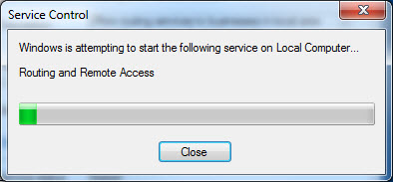

La finestra "Proprietà (Computer Locale) - Routing e Accesso Remoto" mostra ora i pulsanti Interrompi e Sospendi attivi. Lasciare aperta questa finestra.

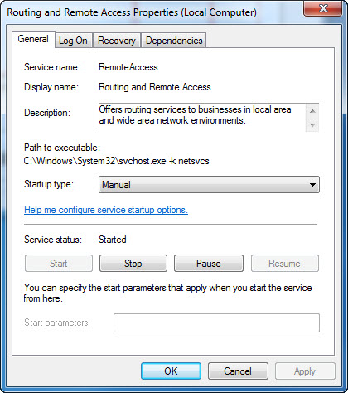

Fare clic sulla finestra "Connessioni di Rete" in modo che venga attivata.

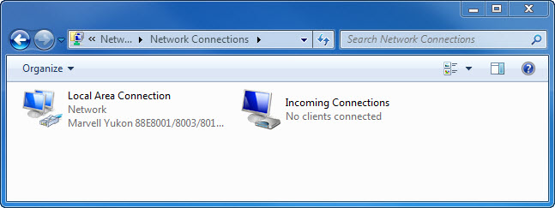

Premere il tasto funzione F5 per aggiornare il contenuto.

Quali modifiche vengono visualizzate nel riquadro di destra, dopo aver avviato il servizio Routing e Accesso Remoto?

Fare clic sulla finestra "Proprietà (Computer Locale) - Routing e Accesso Remoto" in modo che venga attivata.
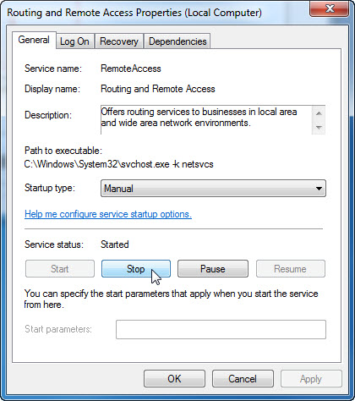

Fare clic su Interrompi.

Fare clic sulla finestra "Connessioni di Rete" in modo che venga attivata.

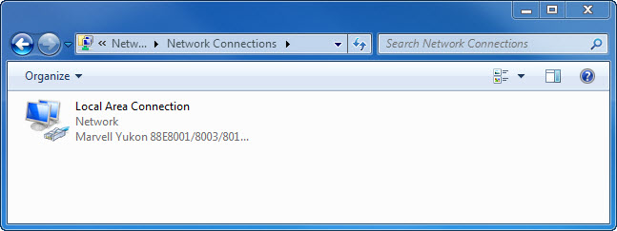

Quali modifiche vengono visualizzate nel riquadro di destra, dopo l'arresto del servizio Routing e Accesso Remoto?

Fare clic sulla finestra "Performance Monitor" in modo che sia attivata.

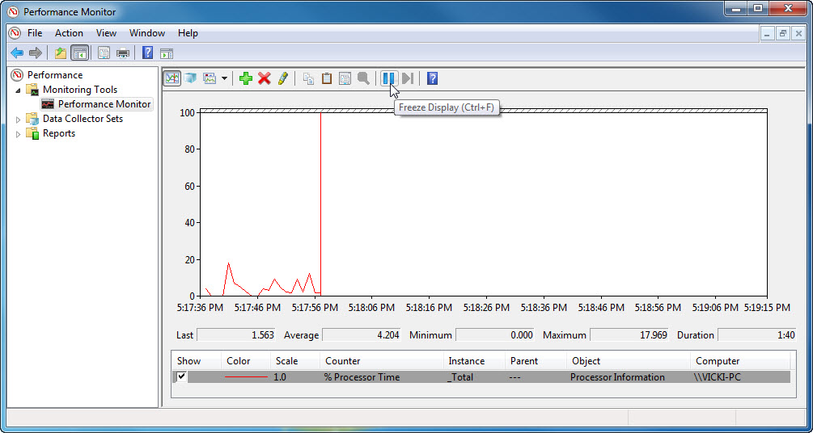

Fare clic sull'icona Blocca Schermata per interrompere la registrazione.

Quale Contatore viene registrato per la maggior parte del tempo nel grafico (suggerimento: guardare il colore del grafico e il colore del Contatore)?

Fare clic sull'elenco a discesa Modifica tipo di grafico, selezionare Rapporto.

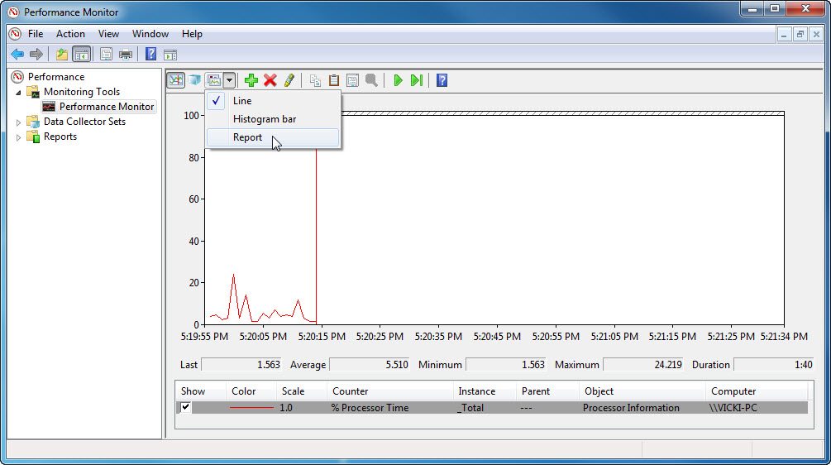

La schermata viene modificata nella vista rapporto.

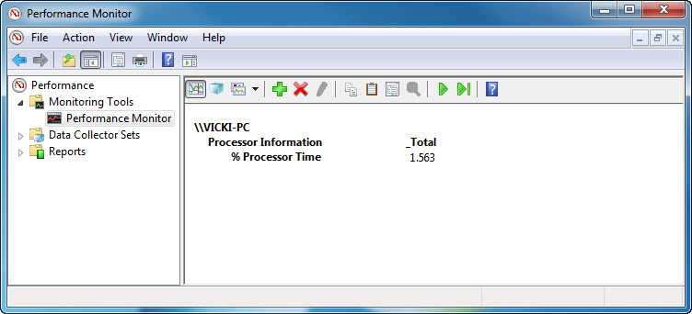

Elencare i valori del contatore.

Fare clic sulla finestra "Proprietà (Computer Locale) - Routing e Accesso Remoto" in modo che venga attivata.

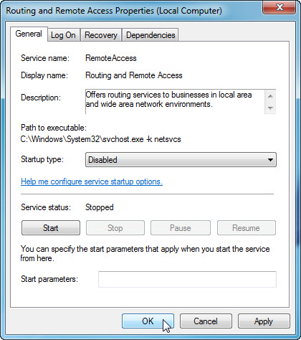

In Tipo di avvio selezionare Disabilitato. Fare clic su OK.

Fare clic sulla finestra "Servizi" in modo che venga attivata.

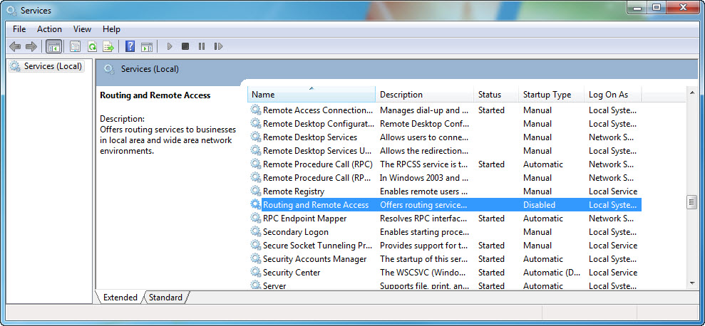

Qual è lo Stato e il Tipo di avvio per Routing e Accesso Remoto?

Fare clic sulla finestra "Performance Monitor" in modo che sia attivata.

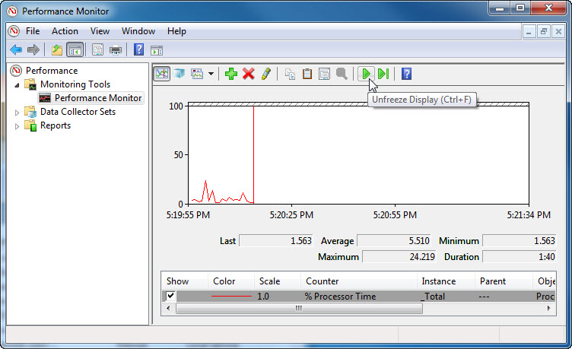

Fare clic sull'icona Sblocca Schermata per avviare la registrazione.

Chiudere tutte le finestre aperte.

Passare a "Strumenti di Amministrazione" facendo clic su Start > Pannello di Controllo > Strumenti di Amministrazione.

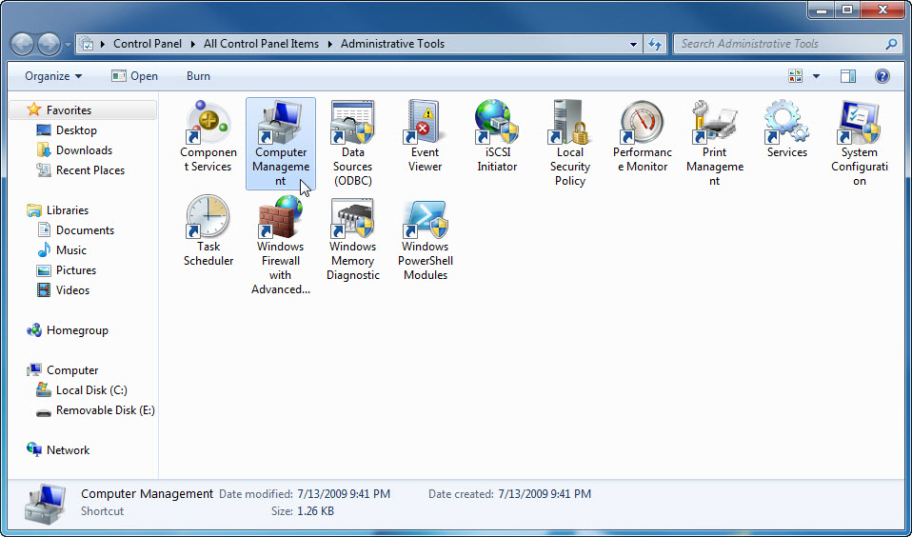

Fare doppio clic sull'icona Gestione Computer.

Viene visualizzata la finestra "Gestione Computer". Espandere le tre categorie facendo clic sulla freccia accanto a: Utilità di Sistema, Archiviazione e Servizi e Applicazioni.

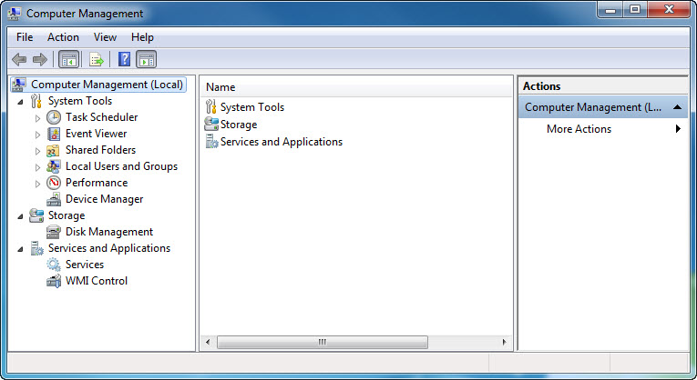

Fare clic sulla freccia accanto a Visualizzatore Eventi quindi fare clic sulla freccia accanto a Registri di Windows.

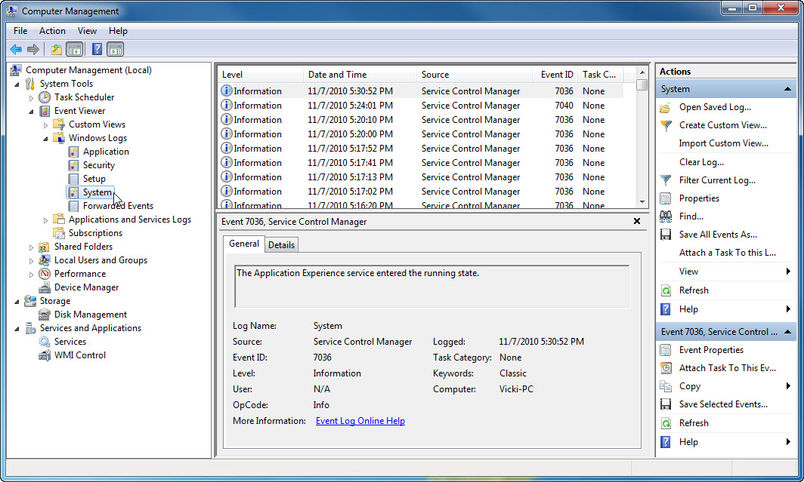

Selezionare Sistema.

Fare doppio clic sul primo evento nella finestra.

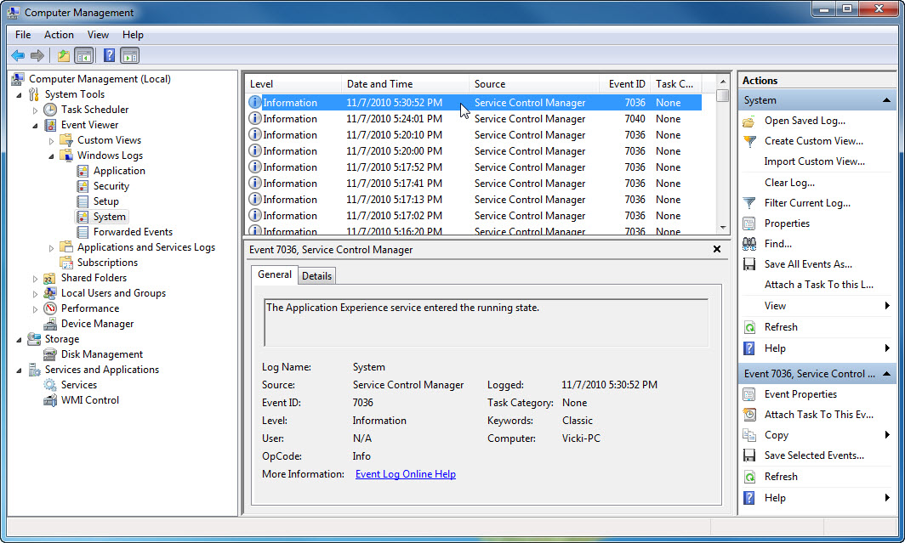

Viene aperta la finestra "Proprietà Evento".

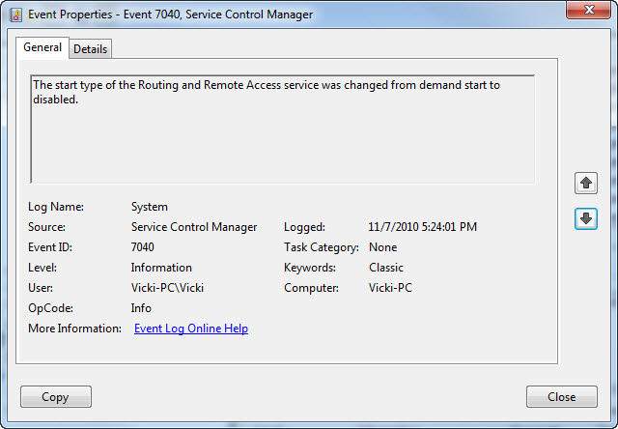

Fare clic sulla freccia verso il basso per individuare un evento per Routing e Accesso Remoto.

Si dovrebbero trovare quattro eventi che descrivono l'ordine di avvio e arresto del servizio Routing e Accesso Remoto.

Annotare la descrizione per ognuno dei quattro eventi.

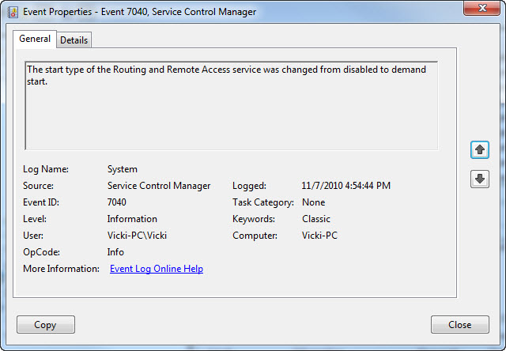

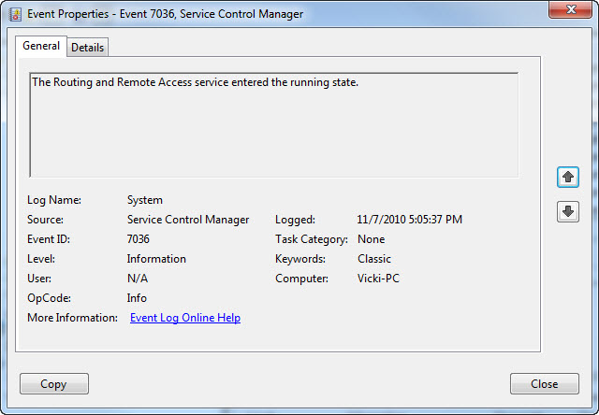

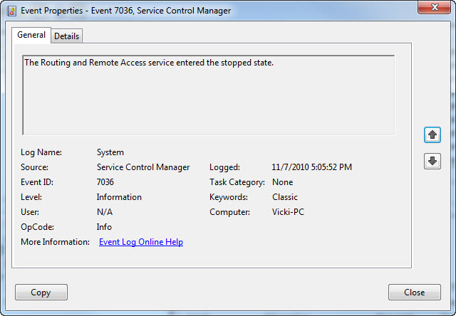

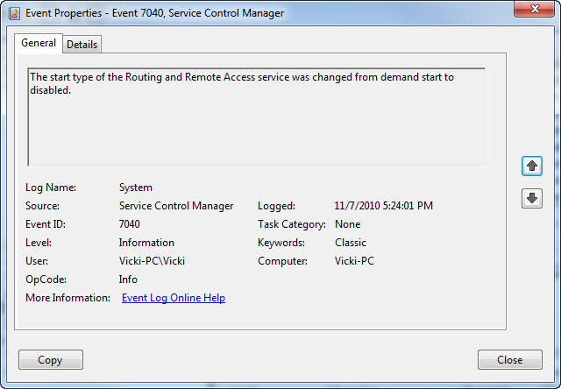

Chiudere tutte le finestre aperte.

Passo 3
Per il rimanente di questo laboratorio, verranno configurate le funzioni avanzate degli Strumenti di Amministrazione e verrà controllato come questo influenza il computer.

Fare clic su Start > Pannello di Controllo > Strumenti di Amministrazione > Performance Monitor.

Viene aperta la finestra "Performance Monitor".
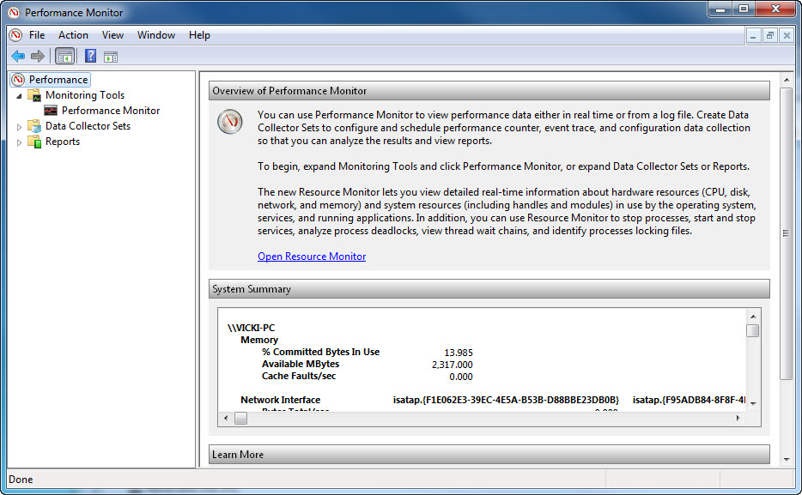

Espandere Insiemi Agenti di Raccolta Dati > tasto destro del mouse su Definiti dall'utente > Nuovo > Insieme Agenti di Raccolta Dati.

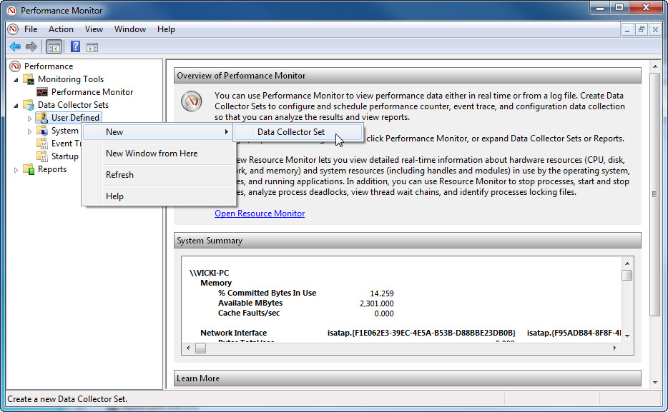

Viene aperta la finestra "Crea nuovo Insieme Agenti di Raccolta Dati".

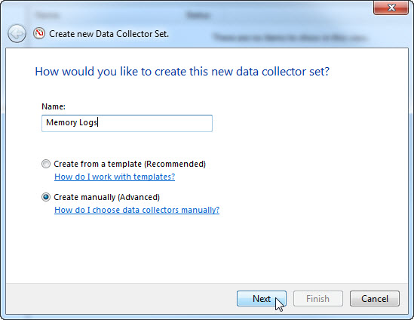

Nel campo Nome, digitare Registri di memoria. Selezionare il pulsante di opzione Crea manualmente (per utenti esperti) > Avanti.

Viene visualizzata la schermata "Tipi di dati".

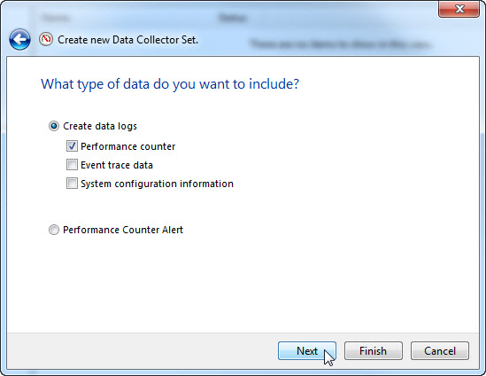

Selezionare Contatore di prestazioni > Avanti.
Viene visualizzata la schermata "Registrazione contatori delle prestazioni".

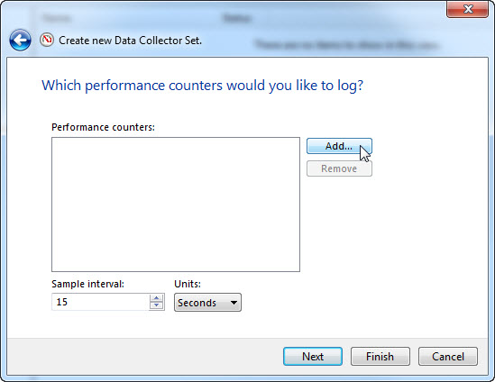

Fare clic su Aggiungi.

Dall'elenco dei contatori disponibili individuare ed espandere Memoria.

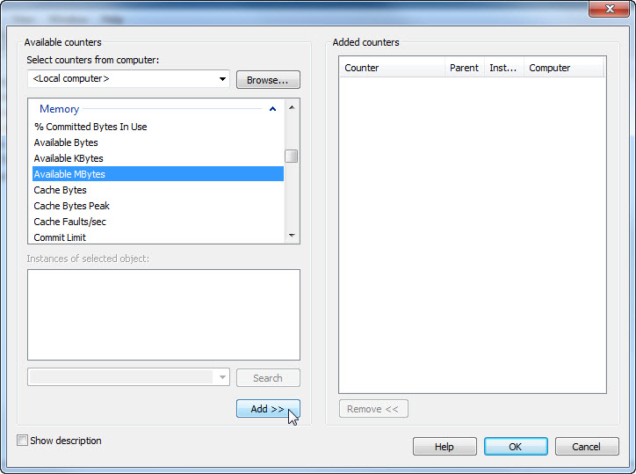

Selezionare MByte disponibili > Aggiungi.
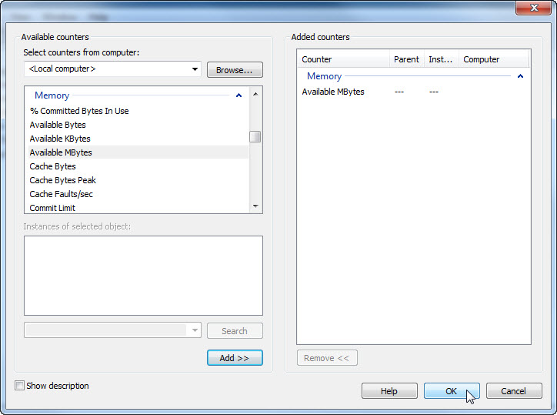

Fare clic su OK.

Impostare il campo Intervallo di Campionamento a 4 secondi.

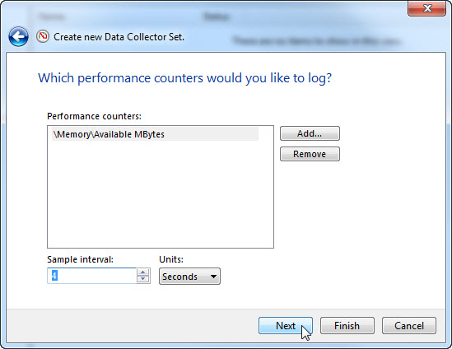

Fare clic su Avanti.
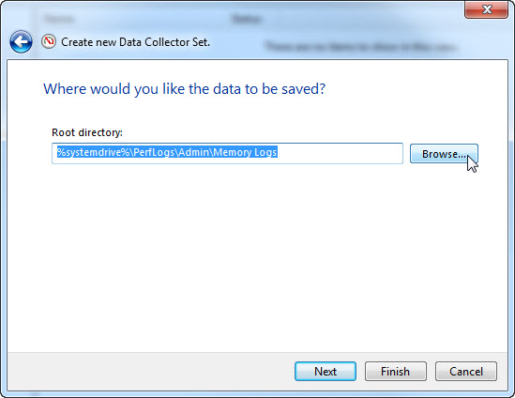

Fare clic su Sfoglia.

Viene aperta la finestra "Cerca Cartella".

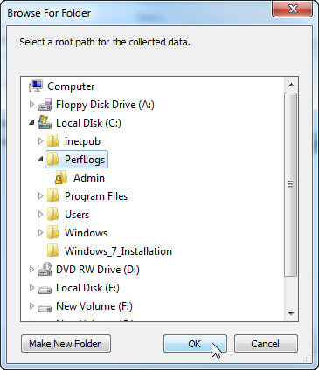

Selezionare unità (C:) > PerfLogs > OK.
Appare la finestra "Salvataggio dati".

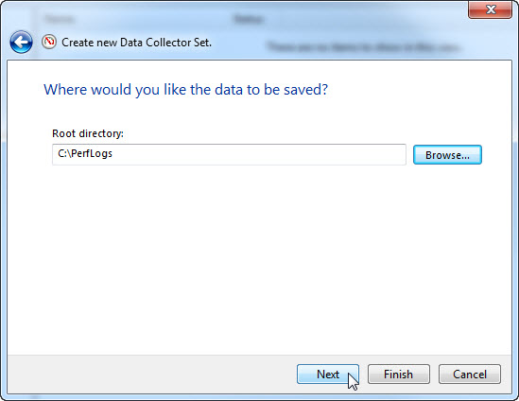

Fare clic su Avanti.

Viene visualizzata la schermata "Creazione Insieme Agenti di Raccolta Dati".

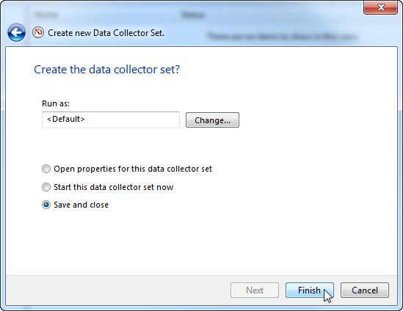

Fare clic su Fine.
Espandere Definiti dall'utente > selezionare Registri di Memoria > tasto destro del mouse su DataCollector01 > Proprietà.

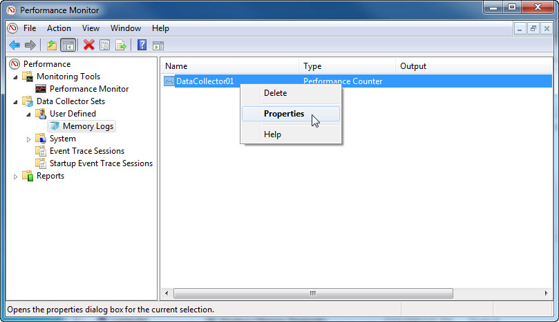

Viene aperta la finestra "Proprietà - DataCollector01" .

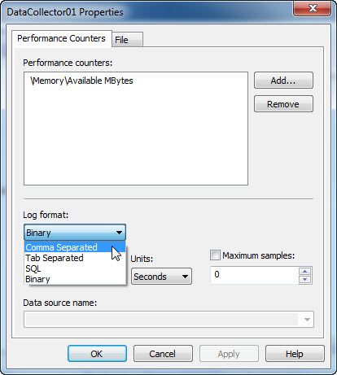

Modificare il campo Formato Registro: a Separati da Virgola.
Fare clic sulla scheda File.

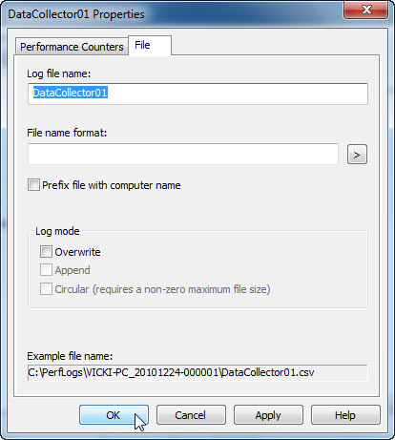

Qual è il nome del percorso completo del nome del file di esempio?

Fare clic su OK.

Selezionare l'icona Registri di Memoria nel pannello di sinistra della finestra "Performance Monitor".

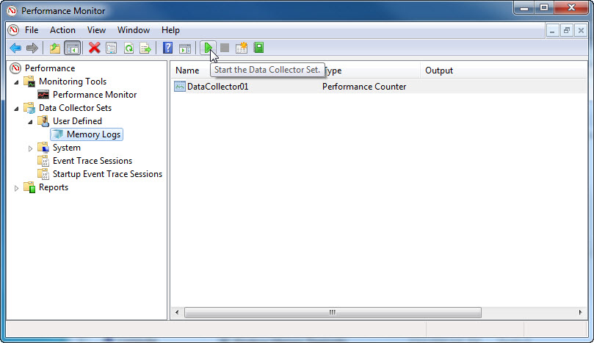

Fare clic sulla freccia verde per avviare l'insieme di raccolta dati.

Notare che una freccia verde viene messa sopra l'icona Registri di Memoria.

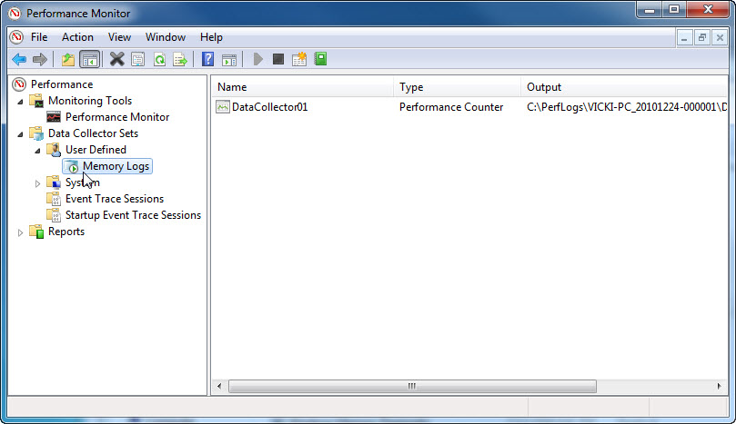

Per forzare il computer a utilizzare parte della memoria disponibile, aprire e chiudere un browser.

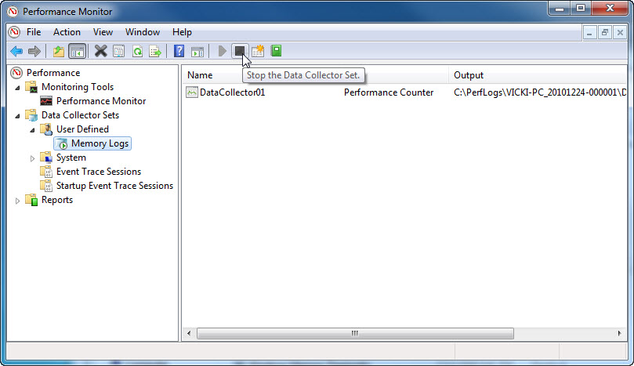

Fare clic sull'icona quadrata nera per fermare l'insieme di raccolta dati.

Quale cambiamento si nota per l'icona Registri di Memoria?

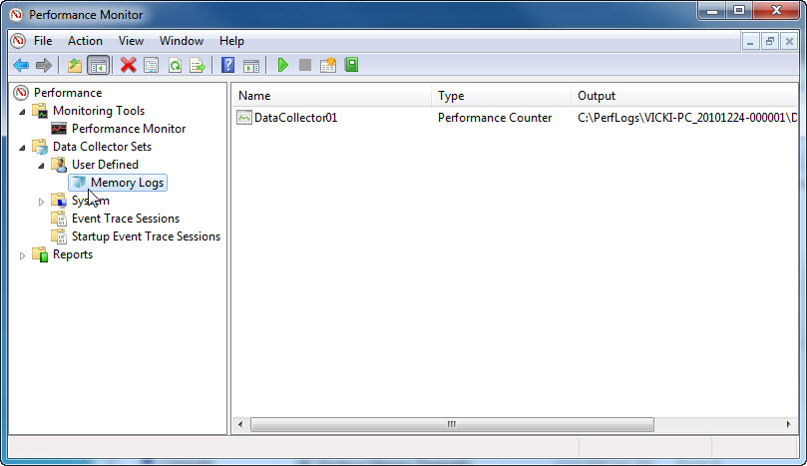

Fare clic su Start > Computer > fare doppio clic sull'unità C: > PerfLogs > Continua > VICKI-PC_20101224-00001 > Continua.

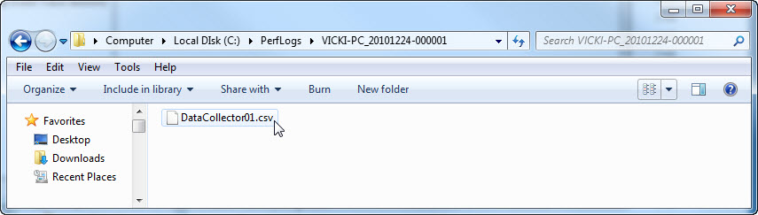

Fare doppio clic sul file DataCollector01.csv.

Nota: Se appare il messaggio "Impossibile aprire il file:" selezionare il pulsante di opzione Selezionare un programma da un elenco di programmi installati > OK > Blocco note > OK.

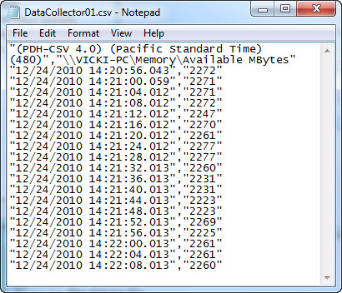

Che cosa mostra la colonna più a destra?

Chiudere il file DataCollector01.csv e la finestra con la cartella PerfLogs.

Selezionare la finestra "Performance Monitor".
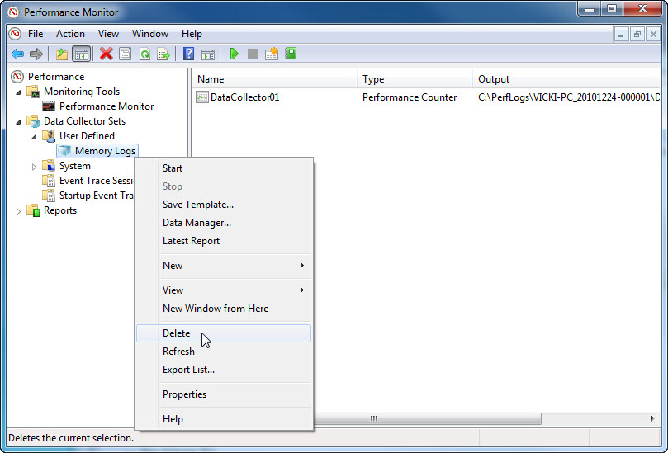

Pulsante destro del mouse su Registri di Memoria > Elimina > Sì.

Aprire unità C: > cartella PerfLogs > tasto destro del mouse su VICKI PC_20101224-000001- > Elimina > Sì.

Chiudere tutte le finestre aperte.

